Fiche annexes – Mise en évidence d'anciennes chaînes de montagne

Complément document 2 : Les différentes orogenèses mondiales visibles sur une carte géologique

Matériel à disposition
- L'application OneGeology qui permet de visualiser la carte géologique mondiale : http://portal.onegeology.org/OnegeologyGlobal/
- Fiche technique de l'application OneGeology
- Echelle chronostratigraphique

Protocole
Afficher OpenStreetMap en fond de carte. La carte mondiale géologique "World CGMW 1:50M Geological" est affichée comme calque par défaut. Rajouter le calque "World CGMW 1:50M Structural" qui se trouve dans le thème "Structure" puis "World" (ou avec "Import" / "WMS" et ce lien à copier : http://mapsref.brgm.fr/wxs/1GG/CGMW_Bedrock_and_Structural_Geology? )

Rechercher et comparer l'âge des roches de différents continents.

Repérer ensuite les différentes ceintures orogéniques citées, puis préciser les caractéristiques des roches qui les constituent (âge, structures, nature…).

Complément document 3 : Les traces des orogenèses sur la carte géologique de la France

Matériel à disposition
- L'application du BRGM InfoTerre qui est un outil de navigation en ligne sur les différentes cartes géologiques de la France (1/1 000 000 au 1/50 000) : http://infoterre.brgm.fr/viewer/LoadContext.do?uuid=2b4a8d0a-7272-4671-9bf6-cd6faa43147b
- Fiche technique de l'application InfoTerre
- Légendes de la carte géologique au 1/1 000 000 de France
- Documents ressources descriptif des massifs du Sidobre et des Ecrins

Protocole
Pour les deux sites géologiques proposés (massif du Sidobre et des Ecrins) :

Prendre connaissance des informations sur le site (documents ressources ci-dessous).

Lancer l'application InfoTerre (lien). Vérifier que la carte géologique au 1/1 000 000 est affichée, sinon le faire. Masquer les autres cartes. La fiche technique du logiciel ainsi que les légendes sont à votre disposition.

Centrer la carte sur la région désirée et agrandir l'échelle pour bien visualiser le pluton granitique et les terrains autour.

Relever les caractéristiques des principales roches de la région ciblée (nature, forme, âge, métamorphisme…).
Utiliser de préférence la carte au 1/1 000 000 et sa légende. Si nécessaire (pas de légende, informations peu précises), afficher les cartes géologiques au 1/250 000 et 1/50 000 (notamment pour obtenir une information par clic sur un point précis).

Organiser chronologiquement les formations présentes (roches sédimentaires, métamorphiques, plutoniques)

Ressources
Le massif des Ecrins
Le massif des Ecrins est un massif montagneux des Alpes situé dans les Hautes-Alpes et en Isère, à l'Ouest de Briançon.
Il abrite de nombreux glaciers, possède des sommets de plus de 4000 m et est structuré par 7 vallées.
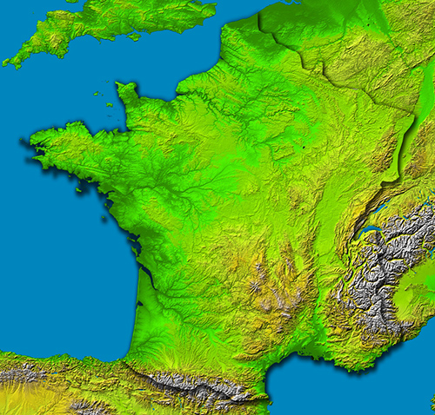

Coordonnées GPS latitude / longitude (Y/X) : 44.983255 / 6.288415
(pour un point situé dans le massif)

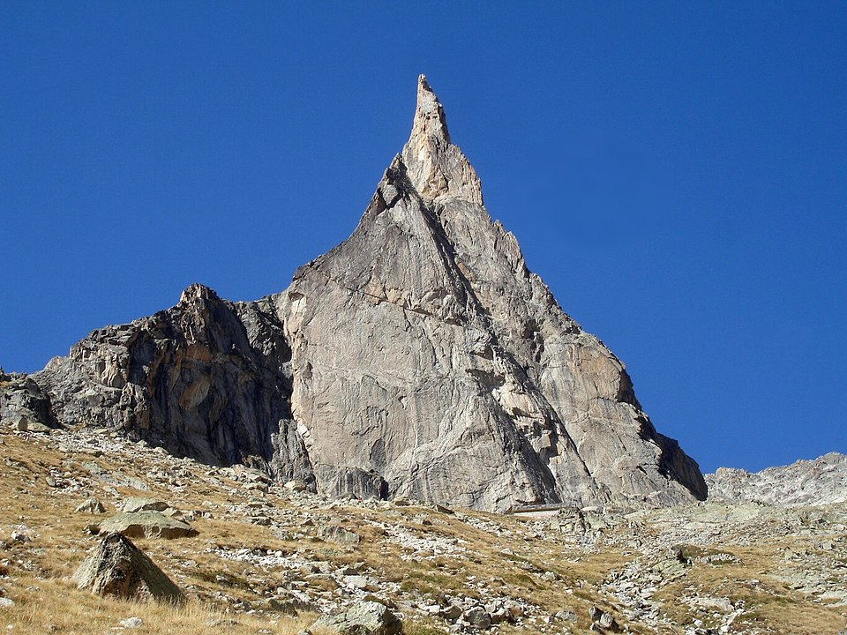

L'aiguille Dibona dans le massif des Ecrins est une aiguille qui culmine à 3131 m d'altitude. Elle est constituée de granites. Les diaclases (fissures dans la roche) sont très visibles. L'agencement espacé et plus ou moins orthogonal de ces diaclases est assez caractéristique des plutons granitiques.

Latitude / longitude (Y/X) : 44.962827 / 6.243005
Photo © RémiB, camptocamp.org

Le massif du Sidobre
Le massif du Sidobre est un massif montagneux situé dans le sud du Massif central, dans le Tarn au nord de Castres. C'est un territoire de 100km² dont l'altitude varie de 400 à 700m. C'est le plus grand ensemble granitique de France et premier centre producteur de granite.
Coordonnées GPS latitude / longitude (Y/X) : 43.641512 / 2.393249
(pour un point situé dans le massif)

Ci-dessous la localisation de deux affleurements dans le nord-est du massif du Sidobre (proche de Vabre) ainsi que des liens vers la visite virtuelle des sites ainsi que leur visualisation en 3D. Vous pouvez utiliser les liens ou les QR codes.
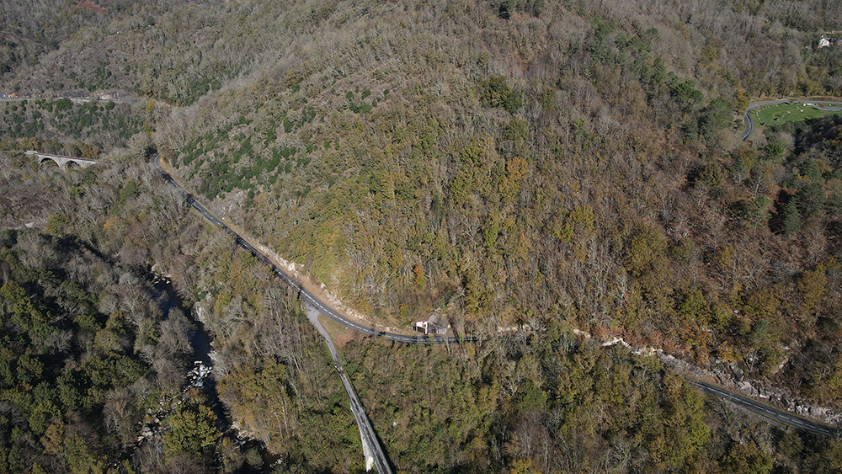
Arrêt 1
Arrêt 5
Visite virtuelle
Lien
Photo
© S. CAMILLO

Latitude / longitude (Y/X) : 43.677503 / 2.408946
Latitude / longitude (Y/X) : 43.679479 / 2.404661

3D
Lien
3D
Lien
Granite

Remarque : sur smartphone, avec Sketchfab, il est possible qu'un écran noir s'affiche, dans ce cas cliquez sur "Calques" et sélectionnez "Base color"

Les cornéennes correspondent à d'anciennes roches sédimentaires formées d'alternances de grès et de pélites. Ces roches ont subi une forte déformation induisant une schistosité (feuilletage des éléments de la roche). La présence de certains minéraux dans ces cornéennes témoigne d'un métamorphisme secondaire lié à une élévation de température (liée au contact avec un élément intrusif chaud de type pluton : on parle de métamorphisme de contact).

Lors de la remontée d'un pluton, le liquide magmatique granitique est injecté dans les fissures qui recoupent la schistosité des roches encaissantes. Des filons granitiques peuvent ainsi recouper ces roches plus anciennes sur plusieurs mètres.

